Martes
15
de noviembre

Cuarto de Primaria
Lengua Materna

¿Qué lleva un croquis?

Aprendizaje esperado: interpreta croquis para identificar trayectos. Identifica las siglas, las abreviaturas y los símbolos usados en los croquis.

Énfasis: lectura de algunos croquis. Identificación de elementos comunes en croquis. Enumeración de siglas, abreviaturas y símbolos identificados en croquis.

¿Qué vamos a aprender?

El día de hoy vas a aprender sobre los croquis.

¿Qué son los croquis? ¿Para qué sirven? ¿Qué elementos tienen? Y ¿cómo puedes interpretarlos?

Los croquis te pueden ayudar a trasladarte más fácilmente a lugares que no conoces muy bien.

En tu libro de Español, podrás estudiar este tema.

https://www.conaliteg.sep.gob.mx/

¿Qué hacemos?

Realiza las siguientes actividades.

Lee la siguiente información sobre los croquis.

Piensa en algún lugar que hayas visitado, por ejemplo, la casa de algún familiar, un museo, el cine, etc.

Para llegar a ese lugar tuviste que seguir una ruta. Ésta indica, muchas veces, el mejor camino para llegar. Y en el camino, suele haber letreros que indican, entre otras cosas, los nombres de las calles y avenidas.

Otras señalizaciones también pueden orientar, como las flechas, por ejemplo, para tomar el camino que debes seguir. Su propósito es facilitar la movilidad.

Los croquis son representaciones gráficas, como los mapas o planos, que ayudan a trazar rutas e identificar sitios de interés o lugares de una zona. Son trazos simples que cualquiera puede hacer, también tú, haciendo uso de elementos simples.

Lee ahora la siguiente historia que cuenta Raúl:

Bueno, lo que pasó es que hace muuuucho tiempo me invitaron a una fiesta y me explicaron cómo llegar. Y yo dije, bien seguro, “Ah, sí, ya sé dónde es” pero, la verdad, es que no puse atención y ¡zas! Me perdí…
La verdad es que ya estaba a punto de regresar a mi casa, pero dije, “a ver, voy a preguntar” y un amable señor me hizo un croquis. Entonces clarito entendí lo que tenía que hacer y llegué… porque los croquis tienen elementos que nos ayudan a ubicarnos. Miren, les cuento qué camino seguí, porque traje mi croquis de aquella vez….

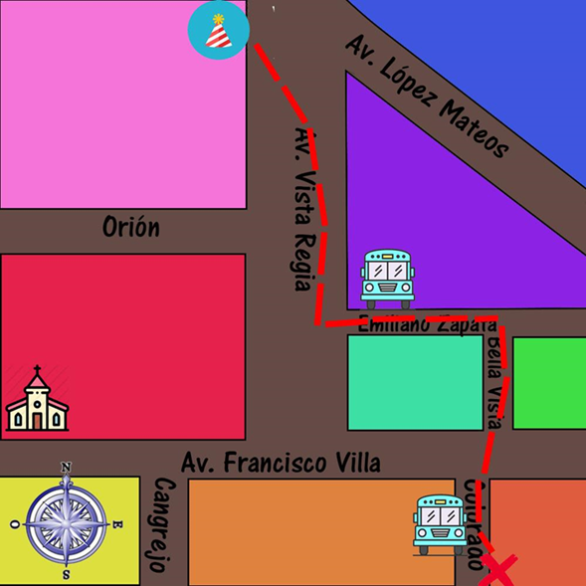

Como puedes ver, en el croquis está la Rosa de los vientos... Es ese círculo con cuatro direcciones. Una arriba, otra abajo, una a la izquierda y otra a la derecha, los puntos cardinales que ya viste en tu clase de geografía, cuando estudiaste los elementos del mapa.

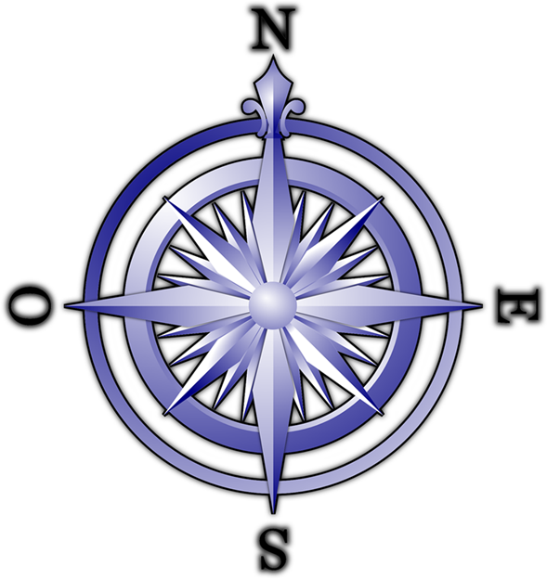

Raúl dice que la Rosa de los vientos le ayudó a saber hacia dónde estaba la casa de la fiesta: hacia el noroeste.

En la Rosa de los vientos, las que parecen flechas, marcan direcciones. La de arriba, con la N, marca el norte. La de abajo, con la S, marca el sur. La de la izquierda, con la O, marca el oeste. La de la derecha, con la E, marca el este.

Raúl comenta que la casa de la fiesta estaba, con relación a donde se encontraba, hacia el norte, pero también hacia el oeste. Es importante señalar, que en relación con el punto de partida, el destino puede estar en cualquiera de las cuatro direcciones que marca la Rosa de los vientos, o en una combinación.

Por ejemplo, puede ser que tengas que ir al sur, solamente. O ir al sur y también un poco al este o al oeste. Dependiendo de eso, se diría que tu destino se encuentra al sureste o al suroeste.

Entonces si tu destino está hacia el norte, pero también un poco al este, se diría que tienes que ir al noreste.

Como ves, uno de los elementos básicos del croquis es la Rosa de los vientos. No es necesario dibujarla tan bonita como esta… Puedes poner sólo una cruz con las letras, recuerda: arriba la N de norte, abajo la S de sur, a la izquierda la O de oeste y a la derecha la E de este.

Raúl dice que tenía que ir hacia el norte por la calle Bella Vista y luego, en la esquina con Emiliano Zapata, caminar hacia el oeste hasta la avenida Vista Regia. Y ya sobre esa avenida, caminar más hacia el norte.

Con lo que describe Raúl, puedes ver que otro elemento importante en los croquis son los nombres de las calles o avenidas. Además, casi siempre, en todas las esquinas, vas a poder encontrar letreros con el nombre de la calle o la avenida en la que estás.

Raúl también señala que el señor le dijo que en la esquina de Emiliano Zapata y avenida Vista Regia iba a encontrar una parada de camiones.

Cuando se dice: esquina de tal calle con tal otra, se refiere al punto en que esas dos calles se encuentran. Como puedes ver, Raúl dio una primera vuelta hacia el oeste en la esquina de Bella Vista con Emiliano Zapata y luego otra vuelta, hacia el norte, en la esquina de Emiliano Zapata con la Avenida Vista Regia.

Es importante que sepas que las avenidas suelen ser más amplias que las calles, por eso en el croquis se ve más grande la avenida.

El símbolo de camión es una referencia muy útil. Y como ese, en los croquis puedes encontrar más símbolos. En el croquis de Raúl, por ejemplo, en su punto de partida está el de otro camión y por ahí se ve una Iglesia.

Al dibujar un croquis, también puedes dibujar algunos símbolos sencillos que representen, por ejemplo, una escuela, un parque, un árbol, una tienda, un mercado, cualquier cosa que consideres útil para orientarse. Los símbolos son entonces otro elemento básico del croquis.

Raúl también señala que el señor le dijo que caminara hacia el norte casi hasta llegar a la avenida López Mateos y que ahí iba a encontrar la casa de la fiesta.

Cómo ves, en el croquis no está escrita la palabra avenida, sino “Av.” Otro elemento que vas a encontrar con mucha frecuencia en los croquis son las abreviaturas. En lugar de poner avenida, se pone “Av.”; en lugar de colonia, “Col.”; en lugar de Barrio, “Bo.”. Las abreviaturas son otro elemento que suele repetirse en los croquis.

Como puedes ver, los croquis son muy útiles porque te ayudan a ubicarte y a guiarte. Y pueden ser útiles para muchas personas, no solo a los que viven en ese lugar, sino a personas de otras culturas y otros tiempos.

Observa el siguiente video donde podrás ver cómo hacían los croquis en la época novohispana.

- Antropológicas - Documentos, Indígenas novohispanos (Cápsula Prog. 20)
https://www.youtube.com/watch?v=oQCFRi-tx8k

Como pudiste ver, en esa época usaban sus propios símbolos. Pudiste ver algunos símbolos, como de construcciones y personas, y sobre las calles o avenidas, había huellas de pies… Usaban sus propios símbolos, pero el principio es el mismo: Usar recursos para ubicar o encontrar un trayecto o un lugar.

Observa en tu libro de texto de Español, en la página 30, los croquis que se presentan para ver si reconoces los elementos que ya conoces.

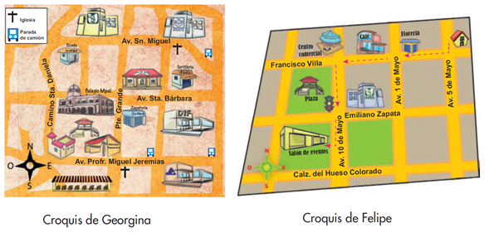

Observa primero el croquis de Georgina. ¿Qué símbolos ves?

¿Ves la Rosa de los vientos? Está en negro, en la esquina inferior izquierda. ¿Qué otro elemento de los que ya se mencionaron ves?

Están los nombres de las calles y avenidas, por ejemplo, “Pte. Grande”, “Pte.” es la abreviatura de puente. Entonces tal vez ahí haya un puente.

Como puedes ver, en este croquis encuentras todos los elementos que ya aprendiste.

Ahora observa el croquis de Felipe. Realiza el mismo ejercicio.

¿Qué símbolos ves?, ¿ves la Rosa de los vientos?, ¿qué otro elemento de los que ya se mencionaron ves?
Están los nombres de las calles y avenidas, por ejemplo, hay varias calles con la abreviatura “Av.”. Como 1 de mayo, 5 de mayo por mencionar algunas, esta, como ya lo viste, es la abreviatura de avenida.

Hoy aprendiste que los croquis tienen elementos básicos, como la Rosa de los vientos, que marca las direcciones norte, sur, este u oeste; los símbolos para referir sitios o lugares; los nombres de las calles o avenidas y también algunas abreviaturas.

Recuerda que los croquis te ayudan cuando quieres ir a algún lugar o cuando quieres señalarle a alguien cómo llegar a algún sitio.

Platica con tu familia lo que aprendiste, seguro les parecerá interesante y podrán decirte algo más.

¡Buen trabajo!

Gracias por tu esfuerzo

Para saber más:
Lecturas

https://www.conaliteg.sep.gob.mx/

